บทที่ 10
แอพพลิเคชั่นระบบ Olala Home Services

10.1 Overview ของระบบ Olala Home Services
ระบบ OLALA Home Services เปนระบบจัดการการซื้อขายบ้านแบบสำเร็จรูป ที่เปนเว็บเซอรวิสใหบริการจัดเกี่ยวกับการซื้อขายบ้านสำเร็จรูป, ขายสินค้าตกแต่งบ้าน, ขายแบบบ้านและรับสร้างบ้าน โดยผูใชบริการสามารถคนหาขอมูลตางๆไดตามตองการ โดยกรอกรายละเอียดที่จําเปนในการคนหาลงไปเช่น ต้องการที่อยู่แถวไหน, มีห้องนอนกี่ห้อง, มีห้องน้ำกี่ห้อง, ราคาบ้านเท่าไหร่ หรือมีสินค้าตกแต่งบ้านชนิดนั้นอยู่หรือไม่ จากนั้นทางระบบจะเรียกใชเซอรวิสตางๆ ที่ เว็บเซอรวิสมีใหเรียกใช
เมื่อผูใชบริการทําการจองเรียบรอยแลว จะสามารถเขาตรวจสอบดูรายละเอียด, เปลี่ยนแปลง
และยกเลิกการจองครั้งนั้นๆได สวนเรื่องการชําระคาบริการจะเปนการชําระผานบัตร
ในปริญญานิพนธฉบับนี้จะแบงการออกแบบบริการตางๆเปน 2 เทคโนโลยี คือ เทคโนโลยีของ
.NET เฟรมเวิรค และ เทคโนโลยีของจาวา เพื่อทําการศึกษาการเรียกใชคอมโพเนนตขามสถาปตยกรรม โดยทําการติดตอสื่อสารกันผานโปรโตคอล SOAP
เทคโนโลยีของ .NET เฟรมเวิรคประกอบดวย
- ระบบขายบ้านสำเร็จรูปและที่ดิน
- ระบบขายแบบแปลนบ้านและรับสร้างบ้าน
เทคโนโลยีของจาวาจะประกอบดวย
- ระบบขายสินค้าตกแต่งบ้าน
รายละเอียดของแอพพลิเคชั่น Home&Decor
แอพพลิเคชั่น Home&Décor เป็นระบบที่ให้บริการเกี่ยวกับการเลือกซื้อสินค้าตกแต่งบ้าน ทั้งผ่านทางหน้าเวบโดยตรง และผ่านทางเวบเซอร์วิส โดยสินค้าที่นำเสนอผ่านทางเวบนั้น จะมีการนำความรู้ในด้านเทคโนโลยี VRML มาประกอบด้วย ดังนั้น สินค้าที่แสดงจะมีทั้งที่เป็นรูปสองมิติ และ ที่เป็นสามมิติ โดยใช้เทคโนโลยี VRML ซึ่งรายการสินค้าที่แสดงในแต่ละหมวดหมู่นั้นจะเป็นการสุ่มขึ้นมาแสดง นั่นคือการเข้ามาชมสินค้าแต่ละครั้ง จะเห็นสินค้าที่แสดงเหมือนเดิม หรือ ต่างจากเดิมก็ได้
บริการของระบบ Home&Décor ประกอบด้วย
- การลงทะเบียน
- การค้นหาข้อมูลสินค้า ดังหัวข้อต่อไปนี้
  - ค้นหาเครื่องใช้ตามหมวดหมู่(แผนก)สินค้า
  - ค้นหาเครื่องใช้ตามคำที่ต้องการ
- การดูรายการสินค้าที่สั่งซื้อ
- การแก้ไขรายการสั่งซื้อที่ทำกับระบบก่อนมีการชำระเงิน
- การสั่งซื้อสินค้าผ่านทางระบบ
- เกร็ดความรู้ในการตกแต่งบ้าน เป็นการดูเกร็ดความรู้ผ่านทางเวบเพจ Home&Décor เท่านั้น ไม่ให้บริการผ่านเวบเซอร์วิส
- การทำงานในส่วนของผู้ดูแลระบบ
รายละเอียดของแอพพลิเคชั่น Home For You
แอพพลิเคชั่น Home For You เป็นระบบที่ให้บริการเกี่ยวกับการเลือกซื้อแบบบ้านและรับสร้างบ้าน ทั้งผ่านทางหน้าเวบโดยตรง และผ่านทางเวบเซอร์วิส บริการของระบบ Home For You ประกอบด้วย
โดยจะมีเซอร์วิสที่เปิดไว้เพื่อให้เว็บอื่นรวมถึงเว็บแอพลิเคชันได้เรียกใช้ ได้แก่
- เซอร์วิสที่เกี่ยวกับการสั่งซื้อแบบบ้าน
- เซอร์วิสที่เกี่ยวกับการสร้างบ้าน
- เซอร์วิสที่เกี่ยวกับการค้นหาแบบบ้าน
- เซอร์วิสที่เกี่ยวกับระบบสมาชิก
- เซอร์วิสที่เกี่ยวกับการนำเอาโมเดลบ้านไปแสดงบนหน้าเว็บ
- เซอร์วิสที่เกี่ยวกับการดูราคาของแบบบ้าน
รายละเอียดของแอพพลิเคชั่น Land and Home
แอพพลิเคชั่น Land and Home เป็นระบบที่ให้บริการเกี่ยวกับการเลือกซื้อบ้านสำเร็จรูปและที่ดิน ทั้งผ่านทางหน้าเวบโดยตรง และผ่านทางเวบเซอร์วิส บริการของระบบ Land and Home ประกอบด้วย
- การลงทะเบียน
- การสมัครสมาชิก
- การค้นหาข้อมูลสินค้า ซึ่งค้นหาบ้านสำเร็จรูปและที่ดินตามคำที่ต้องการ
- การดูรายการสินค้าที่สั่งซื้อ
- การแก้ไขรายการสั่งซื้อที่ทำกับระบบก่อนมีการชำระเงิน
- การชำระเงิน
- การสั่งซื้อสินค้าผ่านทางระบบ

  - Use Case Diagram ระบบ Olala Home Services

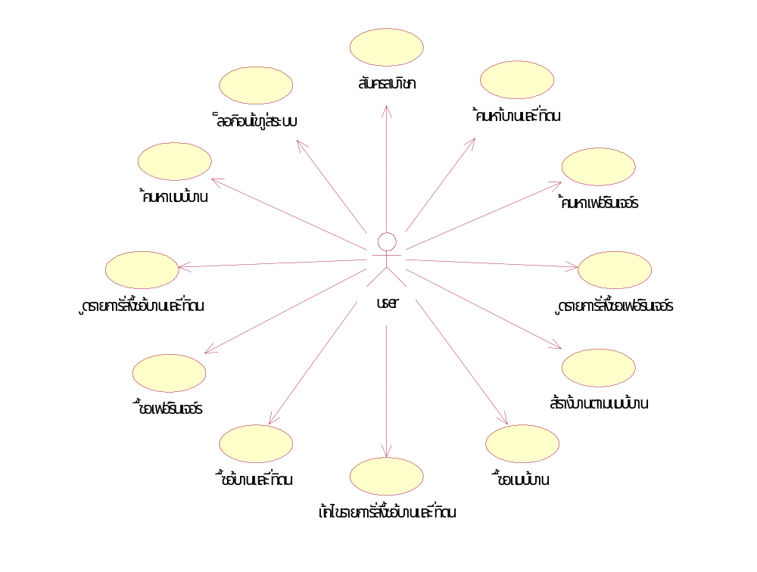
รูปที่ 10-1 Use Case diagram ของระบบ Olala Home Services

10.3 Sequence Diagram ของระบบ Olala Home Services
10.3.1 การสมัครสมาชิก

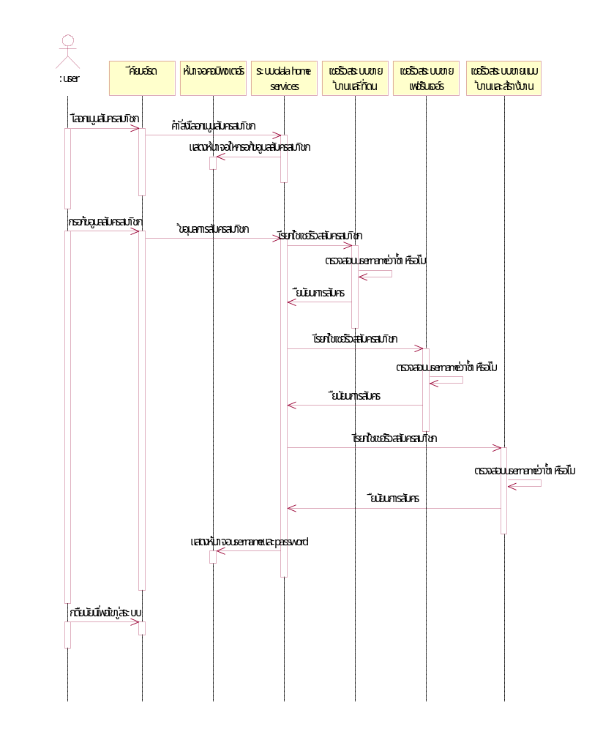
รูปที่ 10-2 Sequence Diagram การสมัครสมาชิก ของระบบ Olala Home Services

10.3.2 การล็อกอินเข้าสู่ระบบ

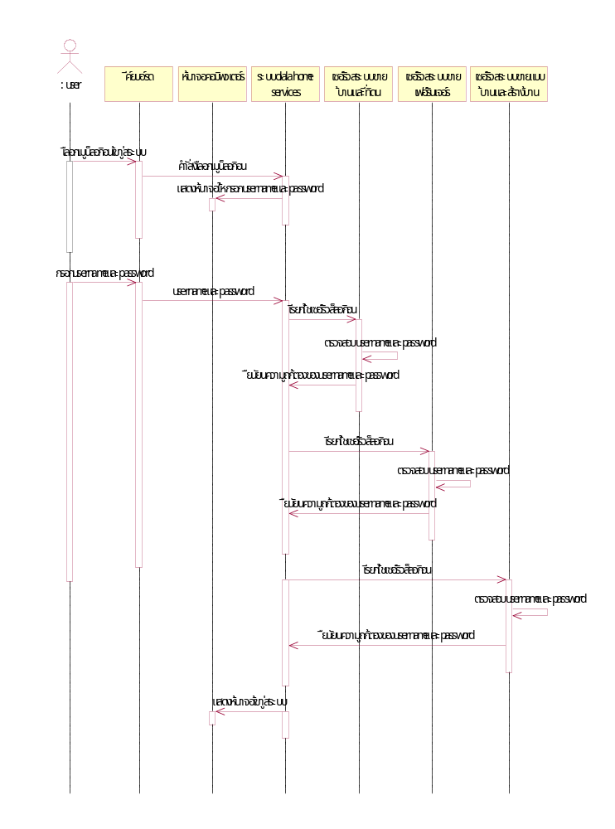
รูปที่ 10-3 Sequence Diagram การล็อกอิน ของระบบ Olala Home Services

10.3.3 การค้นหาเฟอร์นิเจอร์

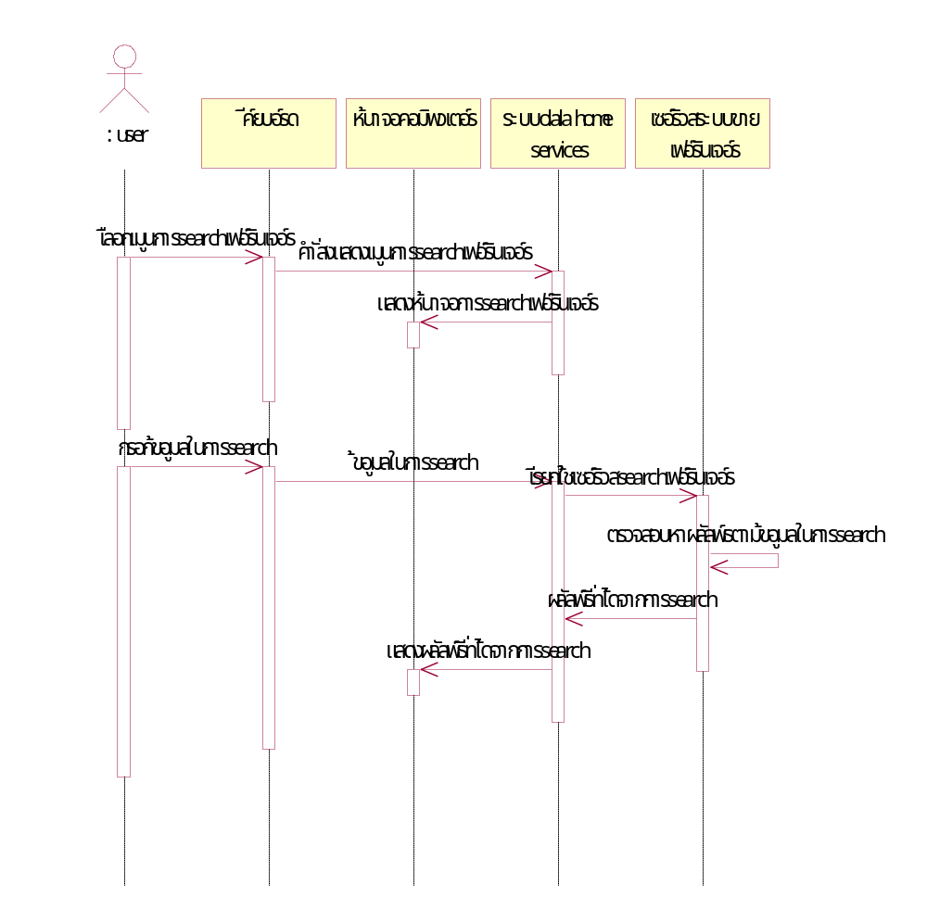
รูปที่ 10-4 Sequence Diagram การค้นหาเฟอร์นิเจอร์ ของระบบ Olala Home Services

10.3.4 การค้นหาแบบแปลนบ้าน

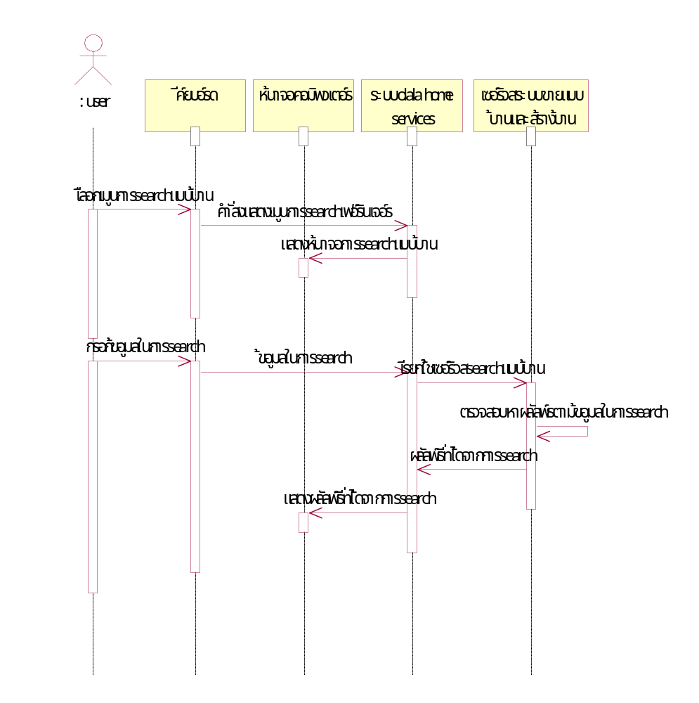
รูปที่ 10-5 Sequence Diagram การค้นหาแบบแปลนบ้าน ของระบบ Olala Home Services

10.3.5 การค้นหาบ้านและที่ดิน

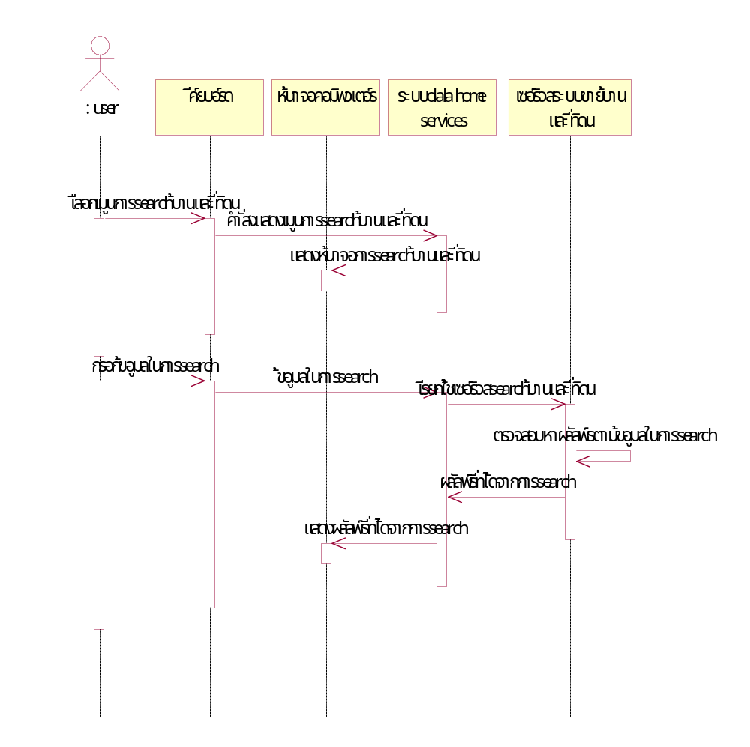
รูปที่ 10-6 Sequence Diagram การค้นหาบ้านและที่ดิน ของระบบ Olala Home Services

10.3.6 การสร้างบ้าน

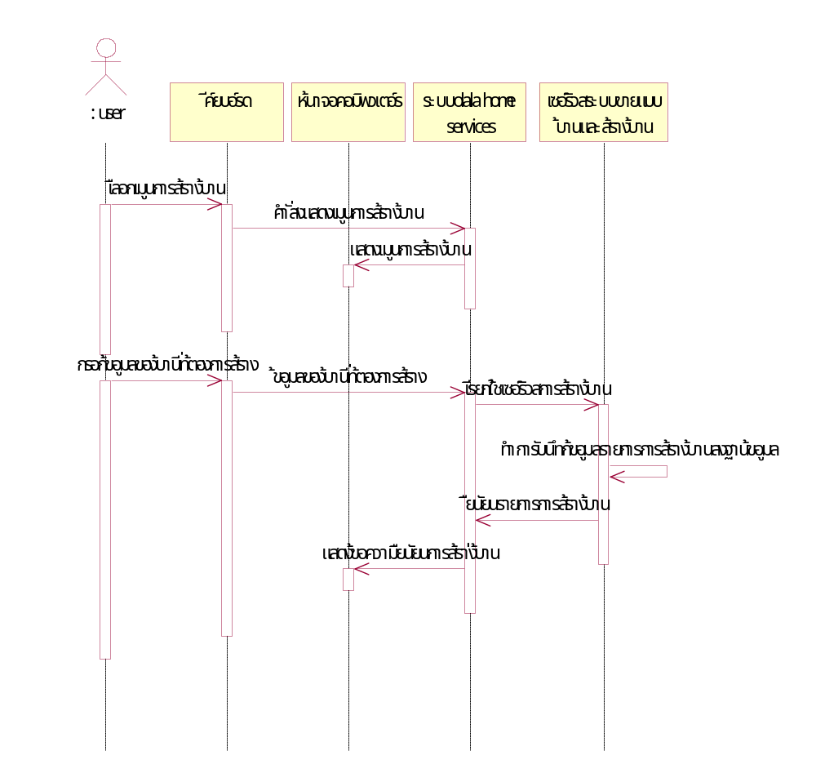
รูปที่ 10-7 Sequence Diagram การสร้างบ้าน ของระบบ Olala Home Services

    - การซื้อเฟอร์นิเจอร์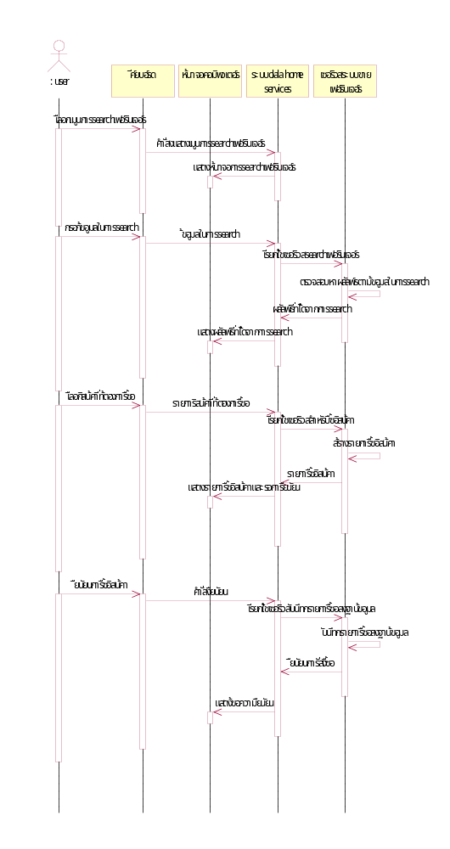
รูปที่ 10-8 Sequence Diagram การซื้อเฟอร์นิเจอร์ ของระบบ Olala Home Services
10.3.8 การซื้อแบบแปลนบ้าน

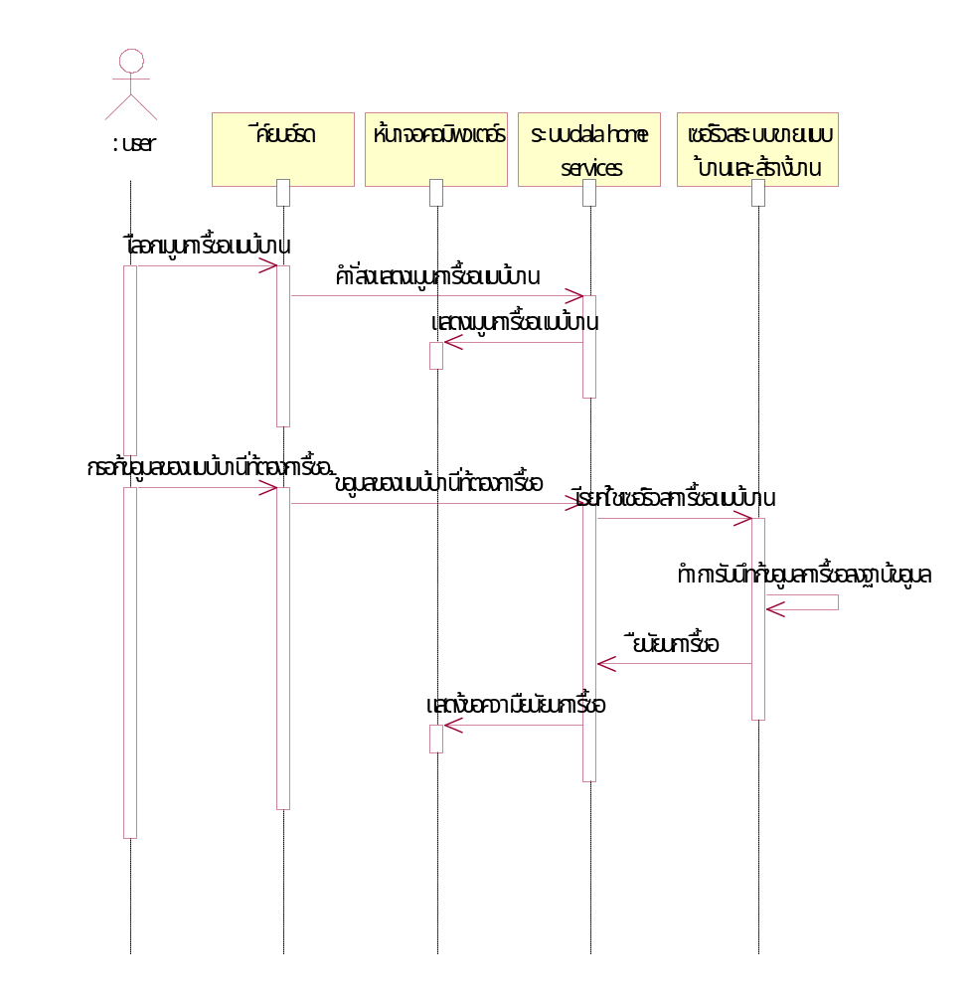
รูปที่ 10-9 Sequence Diagram การซื้อแบบแปลนบ้าน ของระบบ Olala Home Services

10.3.9 การซื้อบ้านและที่ดิน

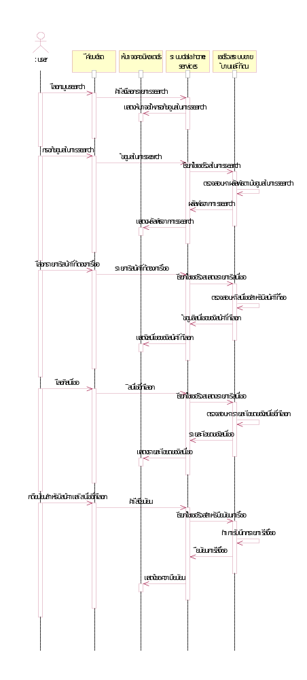
รูปที่ 10-10 Sequence Diagram การซื้อบ้านและที่ดิน ของระบบ Olala Home Services
10.3.10 การยกเลิกรายการสั่งซื้อบ้านและที่ดิน

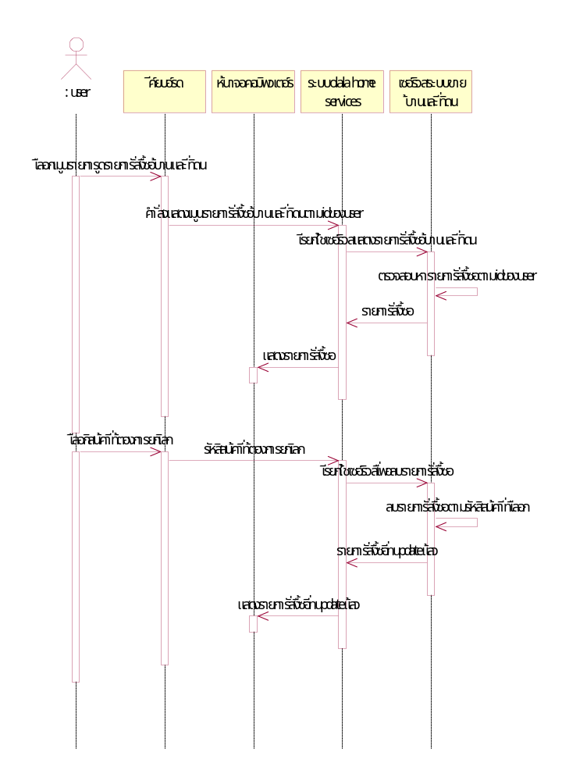
รูปที่ 10-11 Sequence Diagram การยกเลิกรายการสั่งซื้อบ้านและที่ดิน ของระบบ Olala Home Services

10.3.11 การดูบิลของการสั่งซื้อเฟอร์นิเจอร์
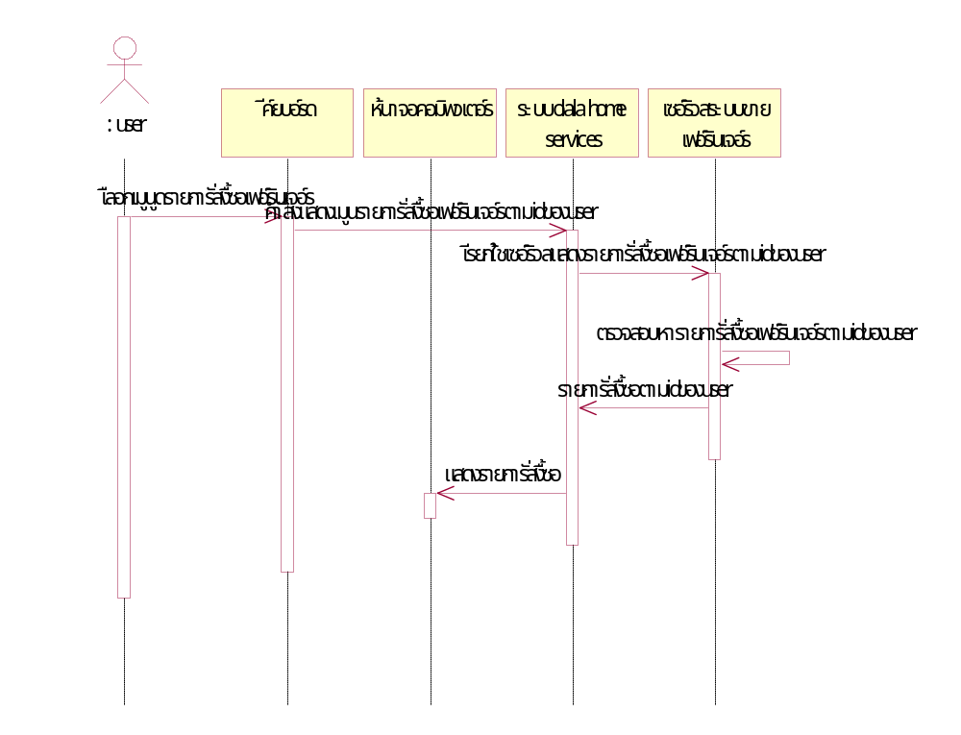
รูปที่ 10-12 Sequence Diagram การดูบิลของการสั่งซื้อเฟอร์นิเจอร์ ของระบบ Olala Home Services

10.3.12 การดูรายการการสั่งซื้อบ้านและที่ดิน

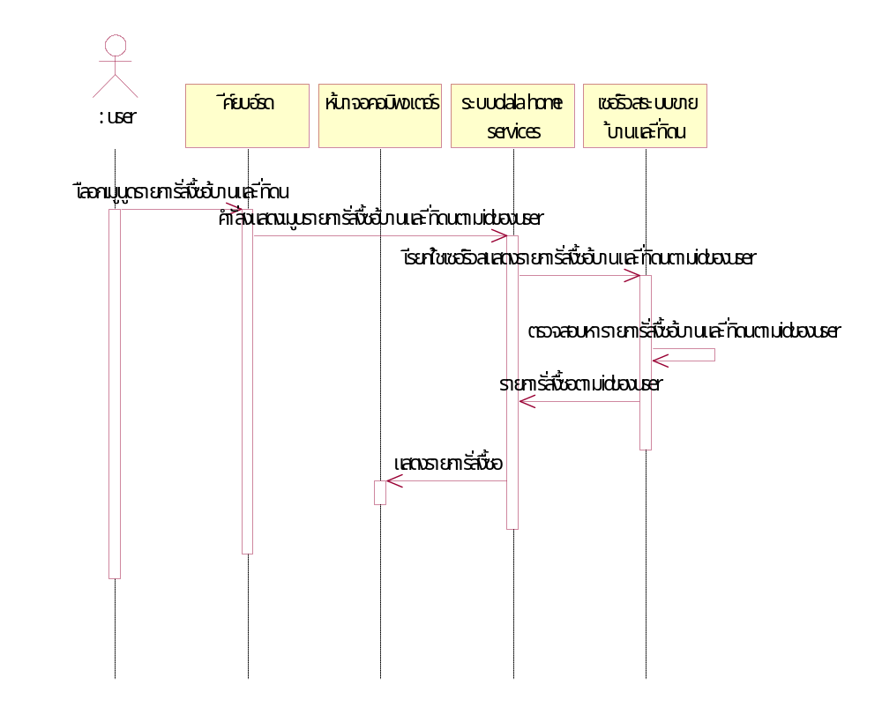
รูปที่ 10-13 Sequence Diagram การดูรายการการสั่งซื้อบ้านและที่ดิน ของระบบ Olala Home Services

10.4 คู่มือการใช้งานระบบ Olala Home Services
10.4.1 ขั้นตอนเริ่มการใช้งาน
เริ่มต้นการใช้งานโดยที่เราจะเข้าไปที่ index.html เพื่อที่จะทำการซื้อสินค้าต่าง ๆ
10.4.2 ขั้นตอนการ Signup
เราก็เข้าไปที่ page signup เพื่อที่จะทำการสมัครเป็นสมาชิกก่อนเพราะว่าบาง page ของเราต้องการที่จะให้ page นั้นเข้าถึงได้เฉพาะสมาชิกเท่านั้น จากนั้นเราก็กรอกข้อมูลให้ครบตามที่ต้องการ

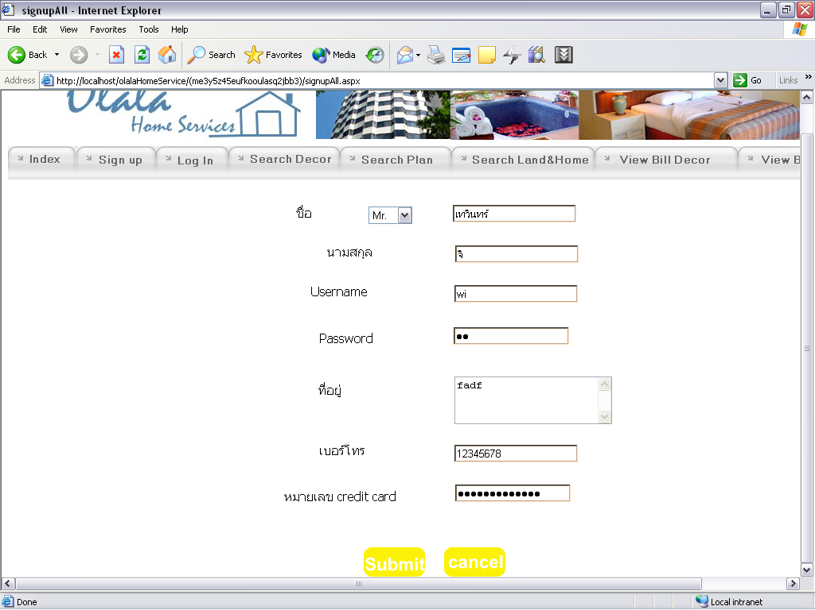
รูปที่ 10-14 หนากรอกรายละเอียดการสมัครสมาชิก

เมื่อทำการ signup เรียบร้อยแล้วระบบจะทำการ redirect ไปที่ page thank.aspx เพื่อที่จะทำการแสดงว่าระบบได้ทำการ signup ให้คุณเรียบร้อยแล้ว

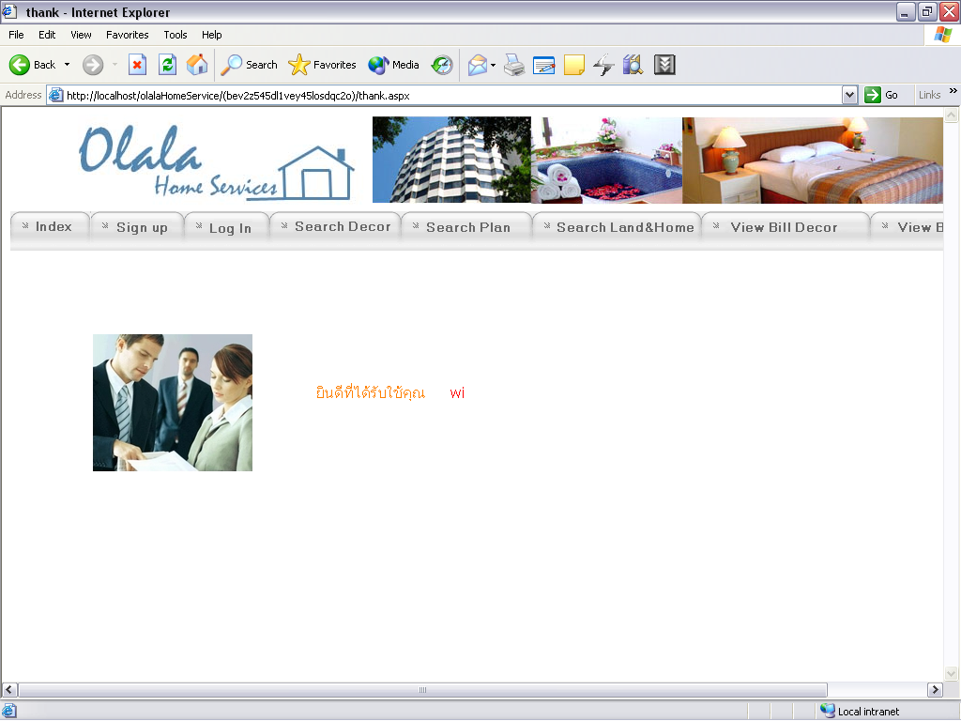
รูปที่ 10-15 หนาเมื่อสมัครสมาชิกสมบรูณ์
จากนั้นเราก็ทำการ login เพื่อที่ทำการเข้าสู้ระบบโดย click ที่ page Login เพื่อที่จะทำการให้ user login โดยให้ user กรอกข้อมูลคือ username และ password จากนั้ก็กดปุ่ม submit
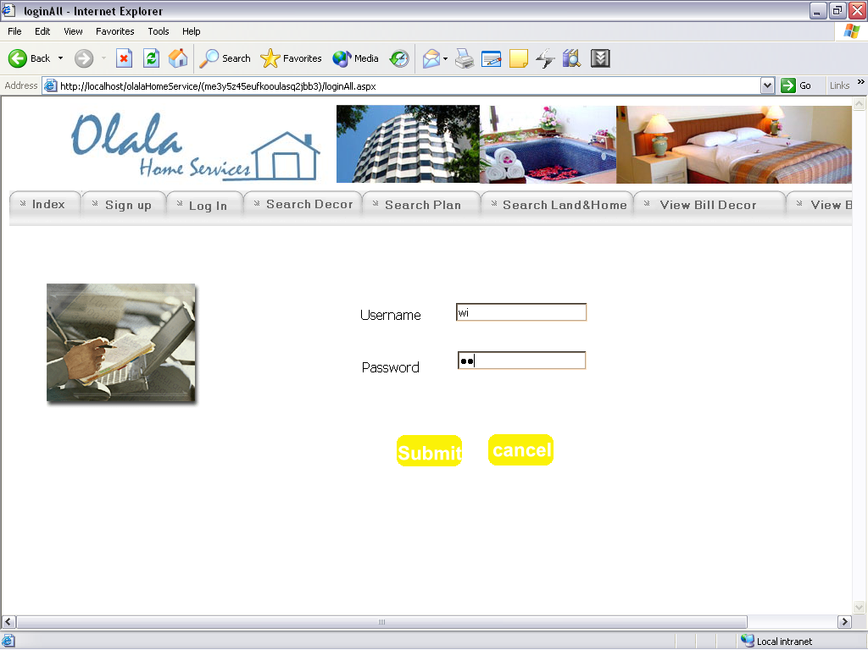
รูปที่ 10-16 หนาการเข้าสู่ระบบสมัครสมาชิก

เมื่อถ้า login ได้แล้วระบบจะนำเราเข้าสู่หน้า index.aspx เพื่อให้เราสามารถเข้าไปทำกิจกรรมต่าง ๆ ของระบบได้
10.4.3 ขั้นตอนการ search décor
โดยเริ่มจากการที่ให้เราไป click ที่ปุ่ม search decor จากนั้นเราก็ทำการค้นหาสินค้าที่ต้องการซื้อในตัวอย่างนี้เราต้องการที่จะค้นหาสินค้าที่มีชื่อว่า “เตียงนอน” เมื่อกรอกลงไปในช่องแล้วให้กดปุ่ม submit

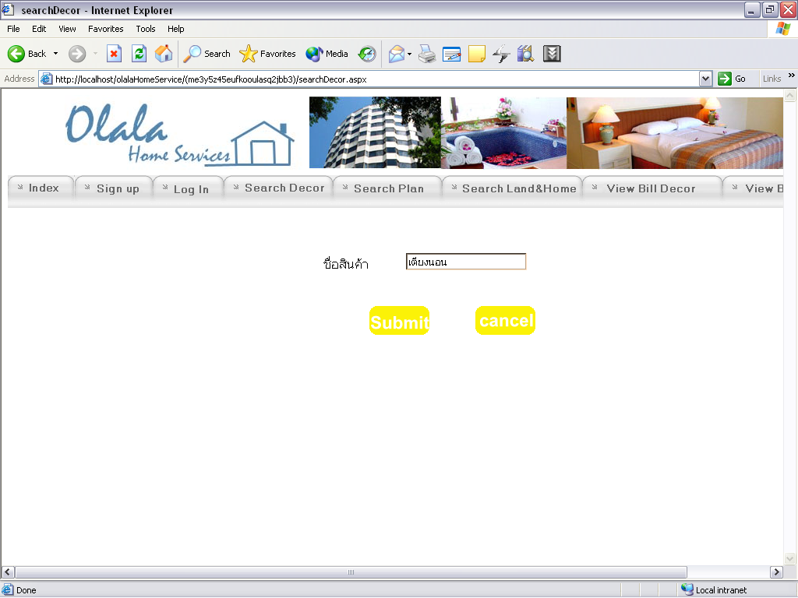
รูปที่ 10-17 หน้าส่วนที่ค้นหาข้อมูลเกี่ยวกับ Decor
ระบบจะแสดงข้อมูลต่าง ๆ ของสินค้าชนิดนั้นออกมาดังรูป ทำให้เราทราบว่าสินค้าชนิดนั้นมีรายละเอียดอะไรบ้าง
10.4.4 ขั้นตอนการซื้อ Decor
ถ้าเราต้องการที่จะซื้อสินค้าชนิดนั้นเราก็ไป click ที่ปุ่ม buy เพื่อเป็นการสั่งซื้อสินค้าชนิดนั้น โดยที่สินค้าชนิดนั้นจะลงไปอยู่ในตะกร้าก่อน เพื่อที่จะให้เราดูว่าต้องการที่จะเปลี่ยนแปลงหรือไม่

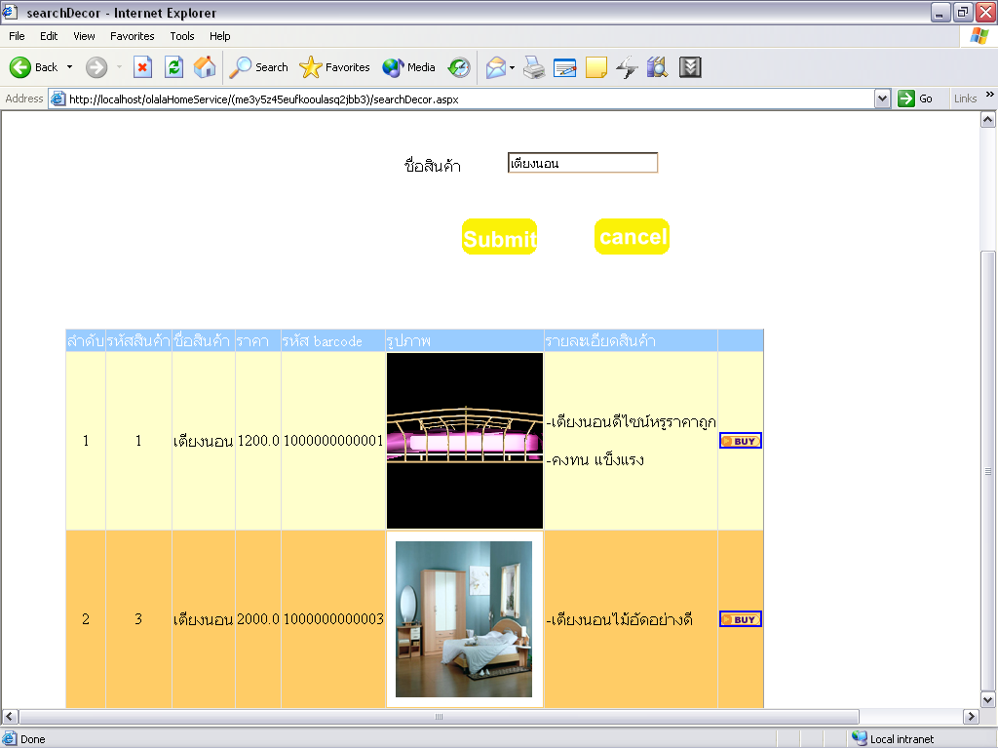
รูปที่ 10-18 หน้าการซื้อเตียงนอน

เมื่อ click ปุ่ม buy แล้วระบบจะนำเราไปสู่อีก page โดยที่ใน page นี้จะแสดงสินค้าทั้งหมดที่เราเลือกซื้อไว้ในขณะนั้น ในตัวอย่างนี้เราได้ทำการซื้อเตียงนอนไปแล้ว 1 อัน ราคา 1200 บาท และจะแสดงราคารวมให้ทราบด้วยว่าเท่าไหร่ และเราสามารถซื้อเพิ่มเข้าไปได้อีกโดยที่เรา click ต้องปุ่ม ”ซื้อเพิ่ม”
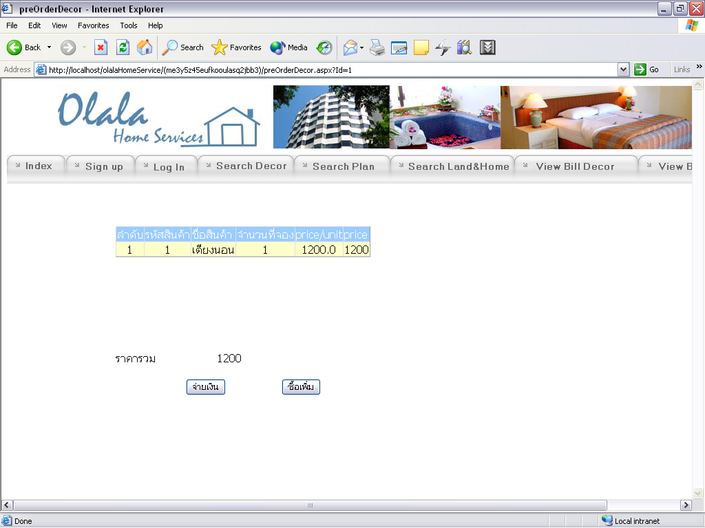
รูปที่ 10-19 หน้ารายละเอียดเกี่ยวกับการซื้อสินค้าเกี่ยวกับ Decor
ในที่นี้เราต้องการที่จะซื้อเตียงนอนอีก 1 ชุดเราก็สามารถทำได้โดยการไป click ที่ ปุ่ม buy
รูปที่ 10-20 หน้าการซื้อเตียงนอน อีกครั้ง

จากนั้นระบบก็จะทำการแสดงรายการสินค้าที่เราเลือกซื้อลงไป ในที่น้จะเห็นได้ว่ามีสินค้าเพิ่มมาอีก 1 อย่างคือเตียงนอน

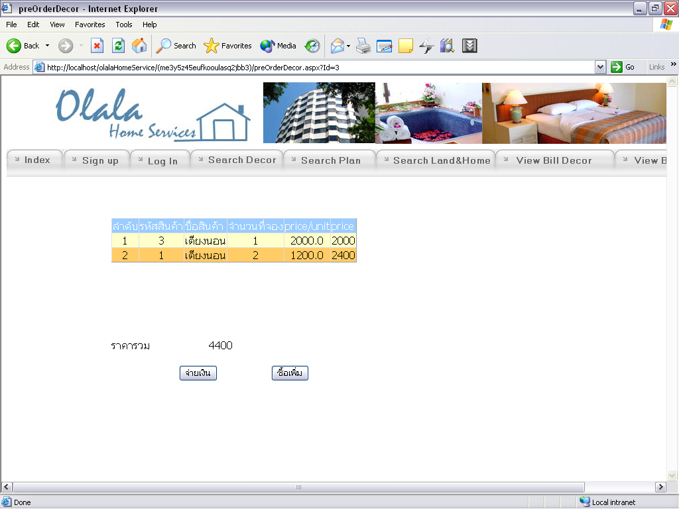
รูปที่ 10-21 หน้ารายละเอียดเกี่ยวกับการซื้อสินค้าเกี่ยวกับ Decor อีกครั้ง

จากนั้นเราก็ทำการซื้อสินค้าอีกชิ้น 1 คือ “โซฟา”

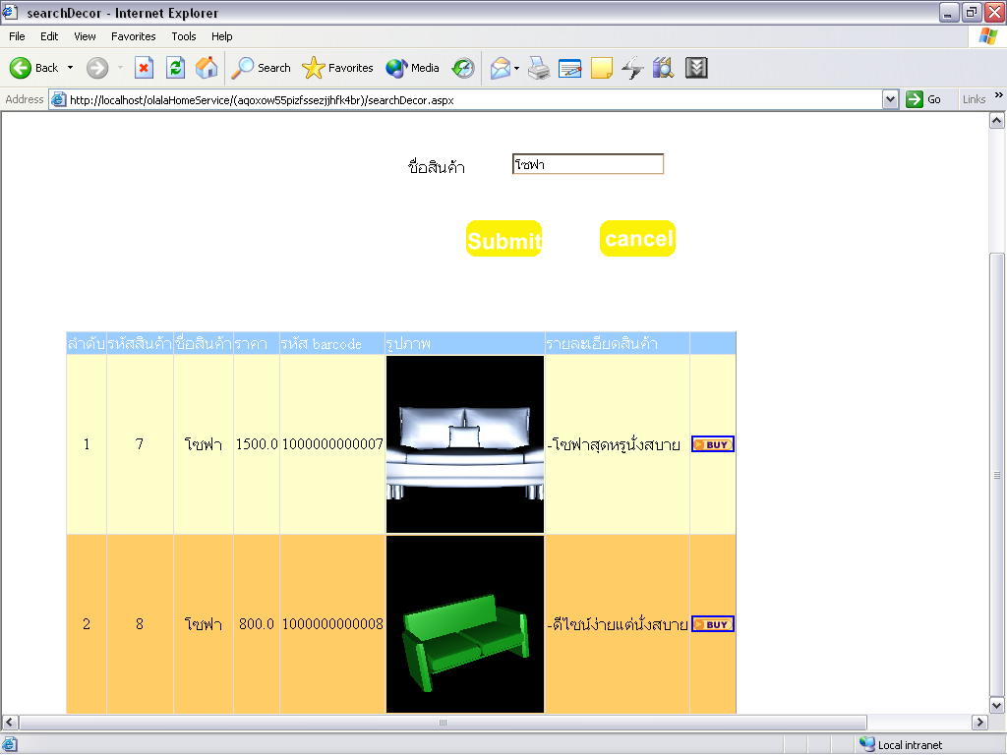
รูปที่ 10-22 หน้าการซื้อโซฟา
เมื่อทำการเลือกซื้อเสร็จแล้วก็ทำการกดปุ่ม “จ่ายเงิน” เพื่อเป็นการยืนยันการสั่งซื้อ
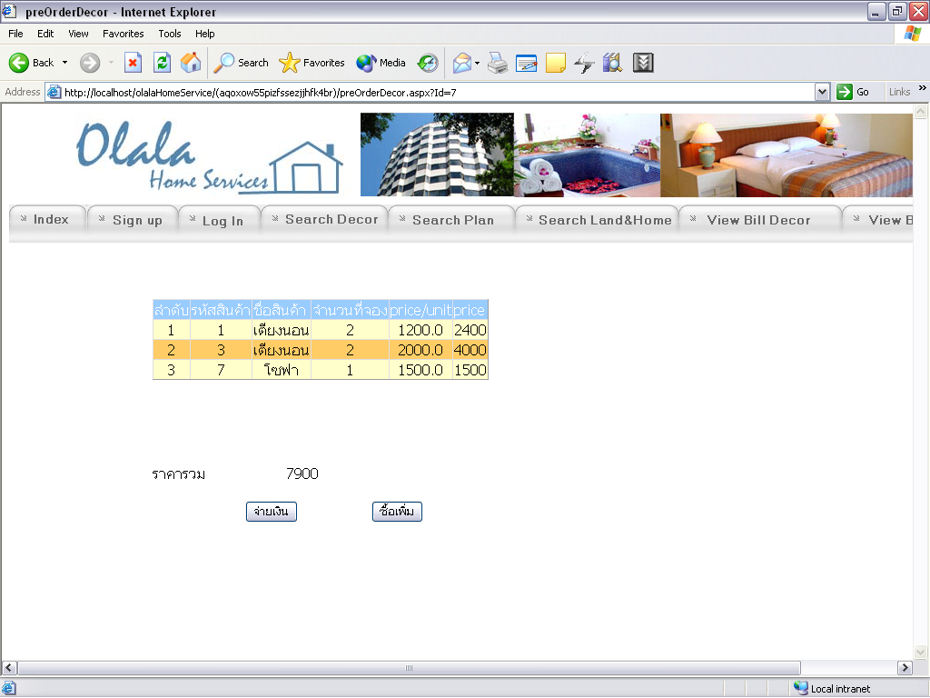
รูปที่ 10-23 หน้ารายละเอียดเกี่ยวกับการซื้อโซฟา

ถ้าทุกอย่างเรียบร้อยจะแสดงระบบจะทำการแสดงความถูกต้องดังรูป

รูปที่ 10-24 หนาจอแสดงการสั่งซื้อสินคาเรียบรอย

หลังจากที่เราได้ทำการซื้อสินค้าเสร็จแล้วและทำการยืนยันกลับระบบไปแล้ว เราสามารถดู bill ของเราได้โดยที่เข้าไป click ที่ “ViewDecor” เพื่อเป็นการดูรายละเอียดของ bill ทั้งหมดของเรา โดยที่ระบบจะแสดง page ที่ link ไปหาโดยที่แบ่งเป็น 2 อันเพราะว่าเราได้ทำการซื้อ 2 ครั้ง

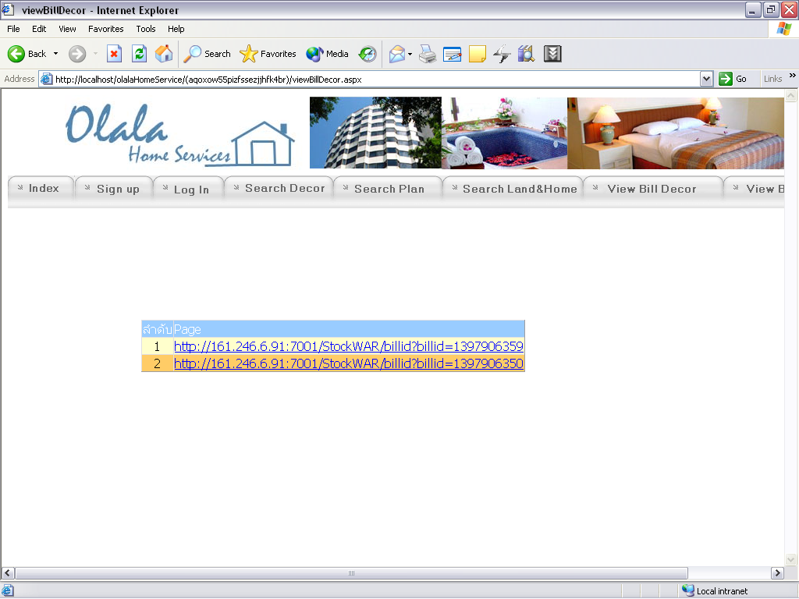
รูปที่ 10-25 link หน้ารายละเอียดของการสั่งซื้อ
เมื่อทำการ click link ไปแล้วจะแสดง bill ของเราออกมา
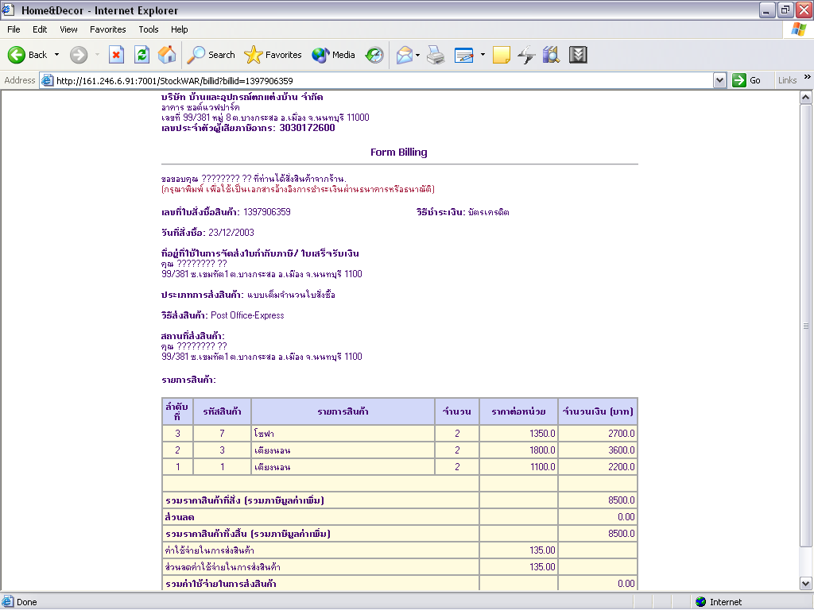
รูปที่ 10-26 หน้ารายละเอียดของการสั่งซื้อ

10.4.5 ขั้นตอนการ Search plan
โดยที่เราไป click ที่ปุ่ม “search plan” เพื่อที่จะเป็นการค้นหารายการแบบบ้าน

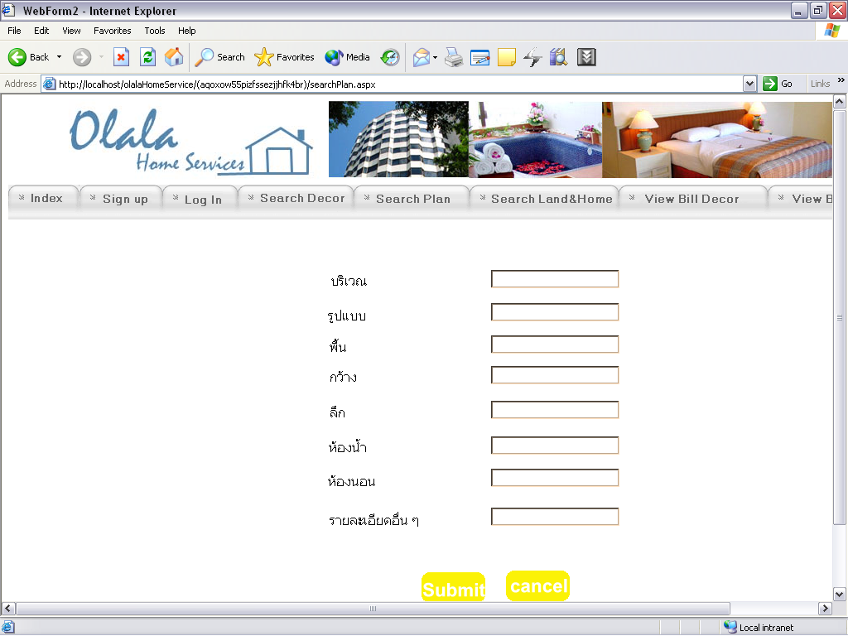
รูปที่ 10-27 หน้าส่วนที่ค้นหาข้อมูลเกี่ยวกับ Plan

ในที่นี้เราทำการ search โดยค้นหาแบบที่มีห้องน้ำ 2 ห้อง ระบบก็จะแสดงออกมาดังรูป
10.4.6 ขั้นตอนการสร้างบ้าน
ถ้าเราต้องการที่จะสร้างบ้านให้เรา click ไปที่ “ถ้าต้องการสร้างบ้าน click”

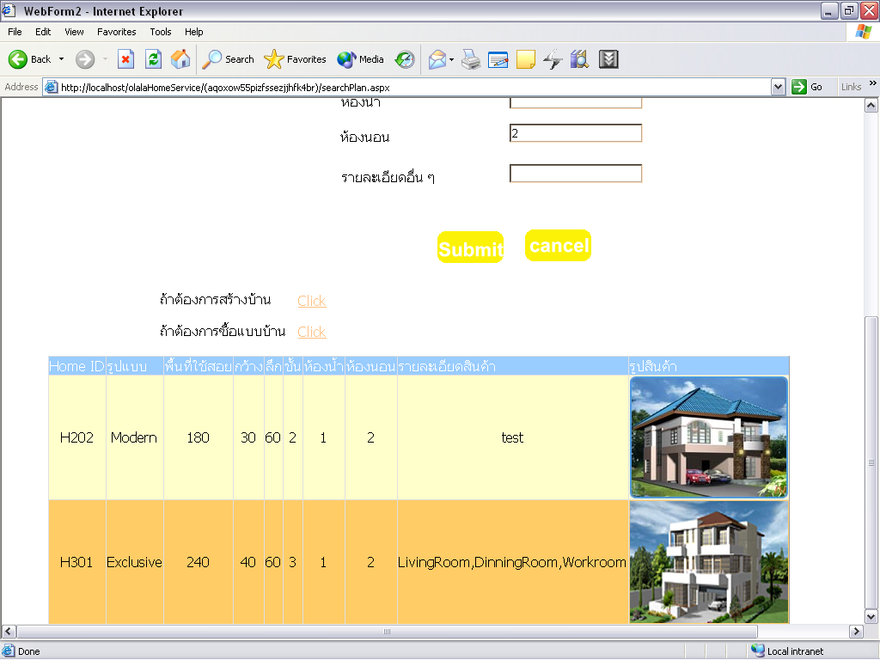
รูปที่ 10-28 หน้าผลส่วนที่ค้นหาข้อมูลเกี่ยวกับ Plan

จากนั้นเราก็กรอกรายละเอียดเกี่ยวกับบ้านที่เราต้องการที่จะสร้าง ให้ครบทุกส่วนเพราะจะได้เป็นประโยชน์กับ user เองที่จะได้รับเกี่ยวกับการสร้างบ้าน จากนั้น click ปุ่ม ”คำนวนราคา” เพื่อเป็นการคิดราคาจากสิ่งที่เราเลือกไว้ก่อน
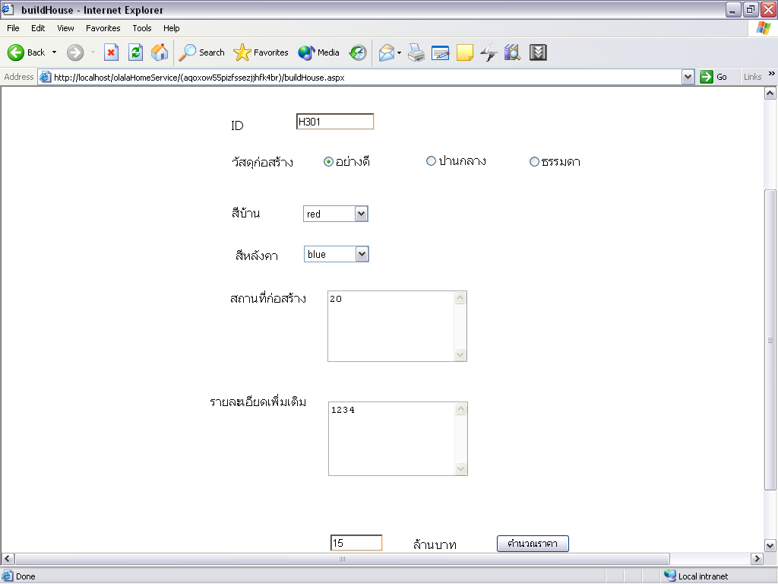
รูปที่ 10-29 หน้าส่วนที่สั่งซื้อแบบบ้าน

เมื่อต้องการที่จะยืนยันในการซื้อแล้วเราก็ทำการกดปุ่ม “submit” เพื่อเป็นการยืนยันในยืนยันในการซื้อ
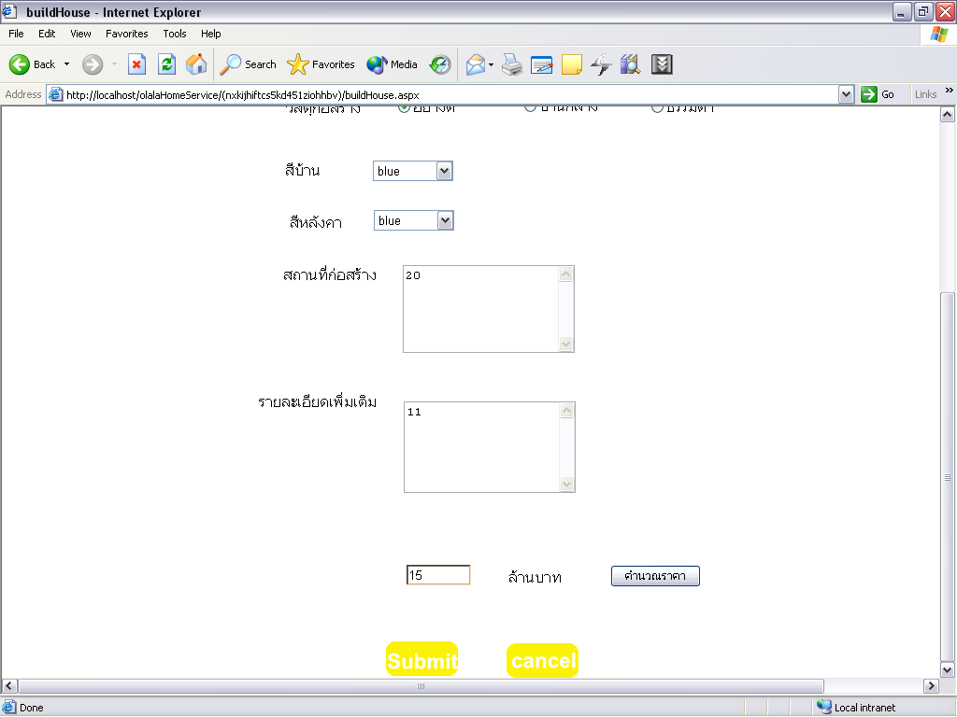
รูปที่ 10-30 หน้าส่วนที่ตกลงสั่งซื้อแบบบ้าน
ระบบจะนำไปสู่หน้า “thank.aspx” เพื่อแสดงถึงความถูกต้องในการซื้อสินค้า
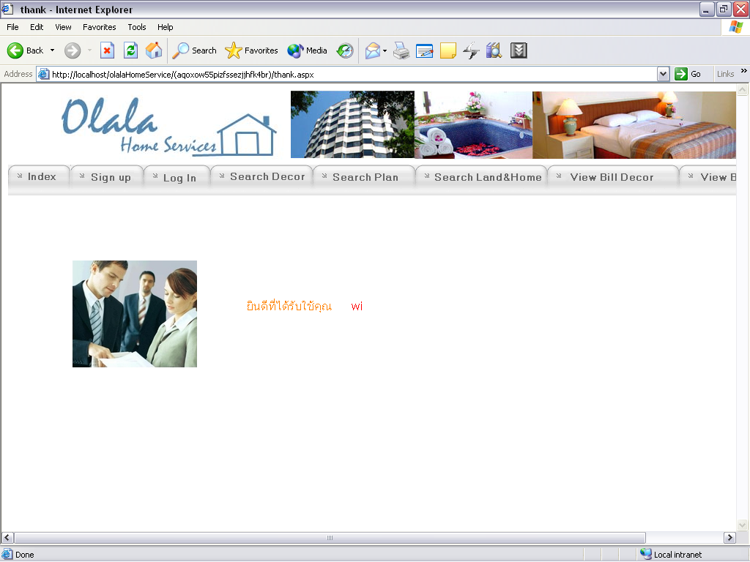
รูปที่ 10-31 หนาจอแสดงการสั่งซื้อสินคาเรียบรอย
10.4.7 ขั้นตอนการ Search บ้านสำเร็จรูปและที่ดิน
หลังจากนั้นเราก็จะทำการ search หาบ้านที่เราต้องการ โดยที่เราสามารถใส่ค่าทุกชนิดทุกอย่างที่ต้องการ search ลงไปใน page
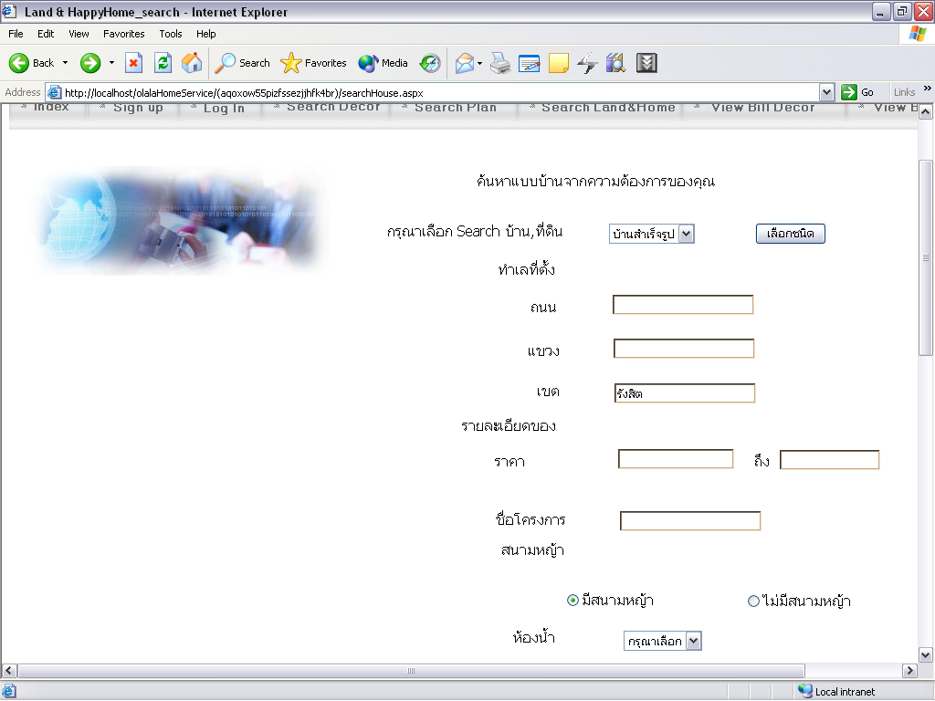
รูปที่ 10-32 ส่วนที่ค้นหาข้อมูล
10.4.8 ขั้นตอนการซื้อบ้านสำเร็จรูปและที่ดิน
จากในที่นี้เราได้ทำการ search บ้านสำเร็จรูปที่อยู่ใน เขตรังสิต และมีสนามหญ้าจะทำให้เราได้ผลการ search ดังนี้

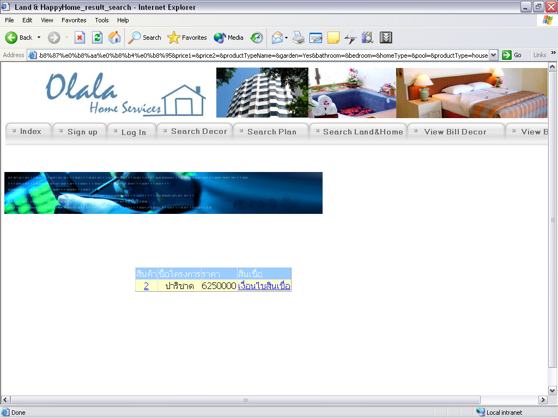
รูปที่ 10-33 ผลการเลือกการค้นหาบ้านแบบมีสนามหญ้า
เราสามารถดูรายละเอียดของบ้านได้โดยที่ไปช่องสินค้า ในที่นี้จะเป็นสินค้าชนิดที่ 2 และเราสามารถดูเงื่อนไขสินเชื่อได้โดยการที่กดเลือกที่ช่องสินเชื่อ จะได้ดังรูป
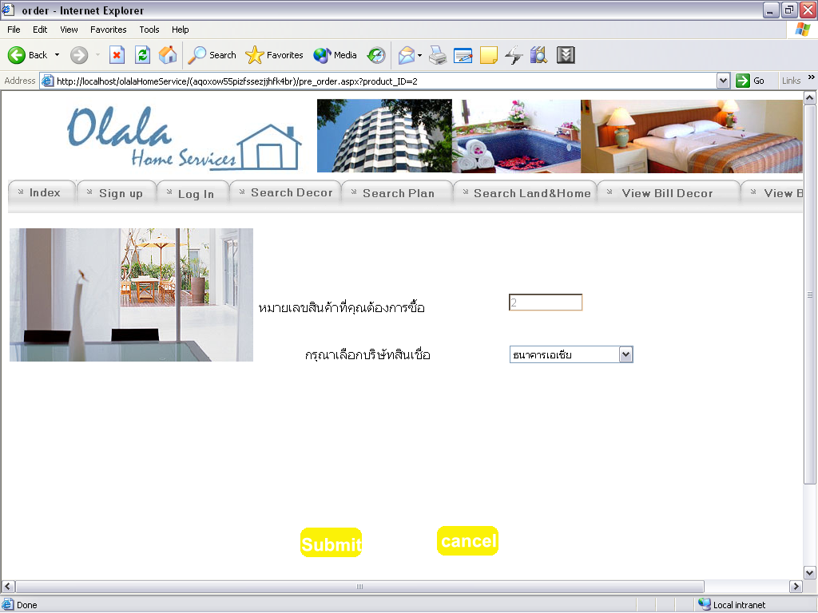
รูปที่ 10-34 การเลือกดูสินเชื่อของแต่ละธนาคาร
จากนั้นเราก็กดเลือกธนาคารที่เราต้องการทราบว่าอัตราการผ่อนเป็นอย่างไง ในที่นี้เรากดเลือกธนาคารไทยพานิชย์จากนั้เราก็กดเลือกปุ่ม Submit เพื่อที่จะได้ดูรายละเอียด

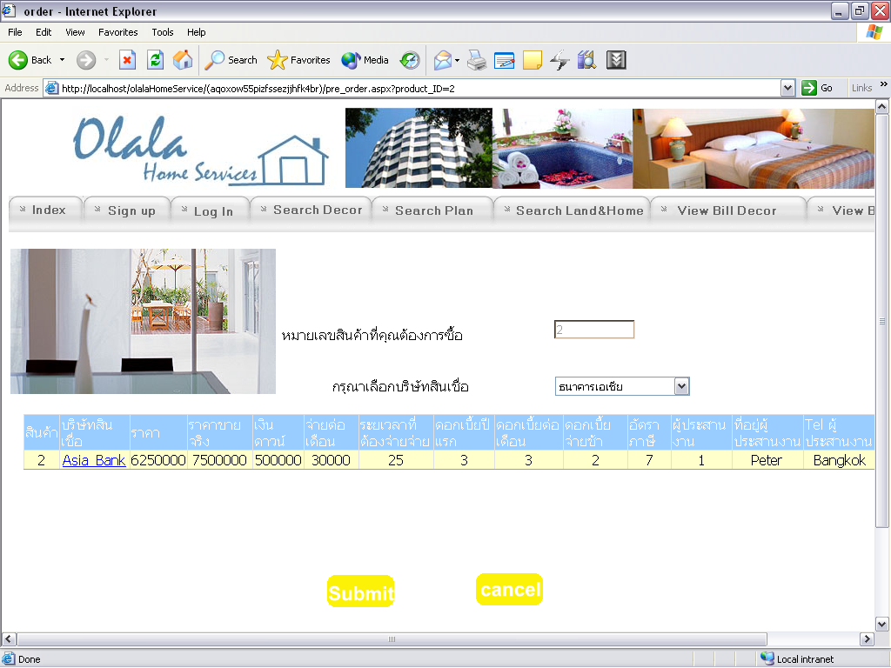
รูปที่ 10-35 การเลือกดูสินเชื่อของธนาคาร
กดเลือกที่ช่องบริษัทสินเชื่อเพื่อเป็นการยยืนยันการผ่อนชำระว่าเราต้องการที่จะผ่อนกับบริษัทนี้จากนั้นระบบก็จะทำการแสดงรายละเอียดออกมาให้

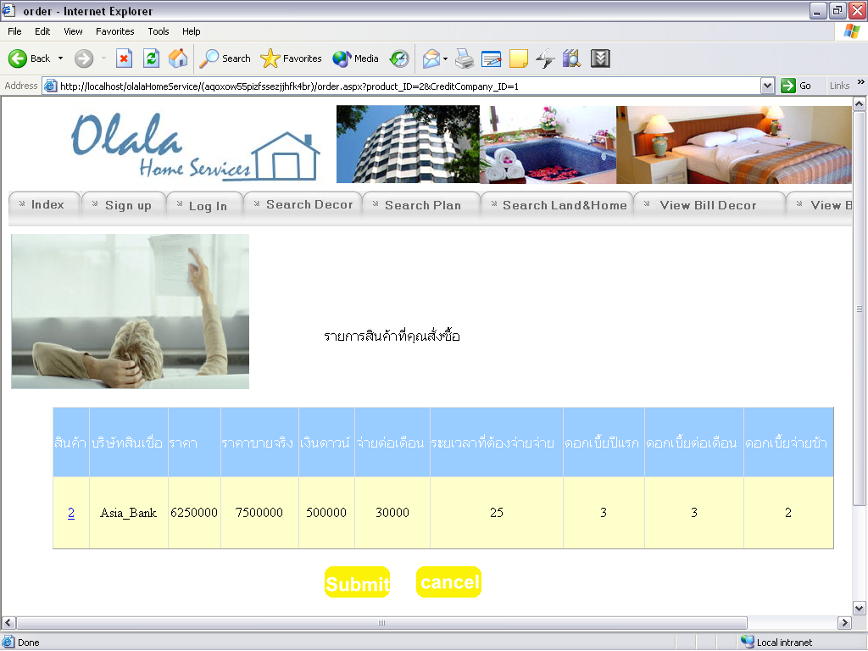
รูปที่ 10-36 การยืนยันในการสั่งซื้อสินค้ากับธนาคาร

10.4.9 ขั้นตอนการยืนยันในการสั่งซื้อ
กด submit เพื่อเป็นการยืนยันว่าเราต้องการซื้อ จากนั้นระบบจะนำเราเข้าสู่หน้า thank.aspx เพื่อเป็นการขอบคุณ

รูปที่ 10-37 หนาจอแสดงการสั่งซื้อสินคาเรียบรอย

10.4.10 ขั้นตอนการดูรายละเอียดของสินค้าบ้านสำเร็จรูปและที่ดิน
เราสามารถดูว่าเราได้ซื้อสินค้าอะไรไปแล้วบ้างโดยที่กดที่ viewBill land and home

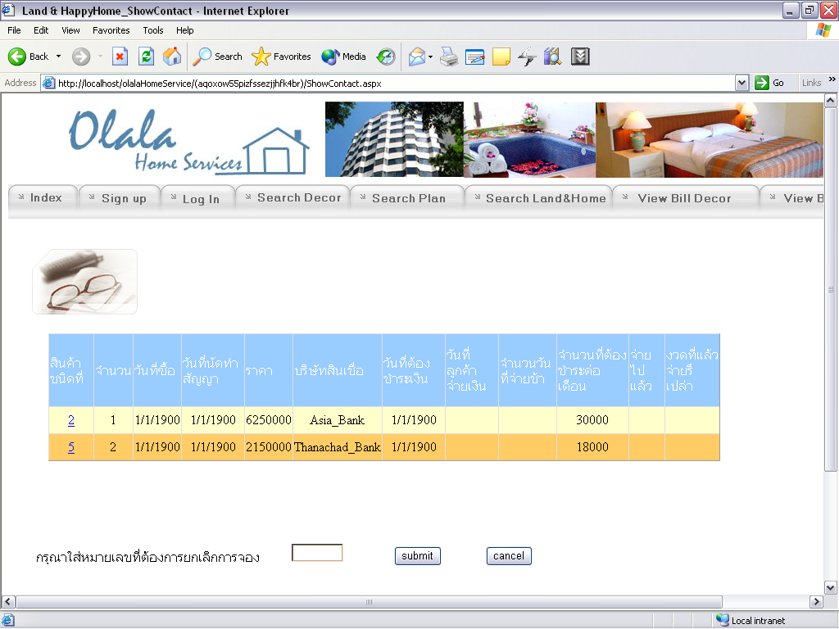
รูปที่ 10-38 หนาจอรายละเอียดการซื้อสินค้า
จะทำให้เราได้เห็นว่าเราได้ซื้อสินค้าอะไรไปแล้วบ้าง ในที่นี้เราได้ซื้อสินค้าไปแล้ว 1 ชิ้นคือ สินค้าชนิดที่ 2 จำนวน 1 ชิ้น กับสินค้าชนิดที่ 5 จำนวน 2 ชิ้น
10.4.11 ขั้นตอนการ cancel การสั่งซื้อ
และถ้าต้องการที่จะ cancel contact เราก็สามารถทำได้โดยเราใส่สินค้าชนิดที่ลงไปในช่องแล้ว click ปุ่ม submit เพื่อเป็นการยืนยันว่าเราต้องการที่จะ cancel contact

แต่ถ้าเรา cancel ผิด โดยที่ในรูปเรามีแค่สินค้าชนิดที่ 6 แต่เราจะไป cancel สินค้าชนิดที่ 5 ทำให้ไม่สามารถทำได้ ระบบจะทำการฟ้อง error ออกมาดังรูป ทำให้เราไม่สามารถ cancel ได้

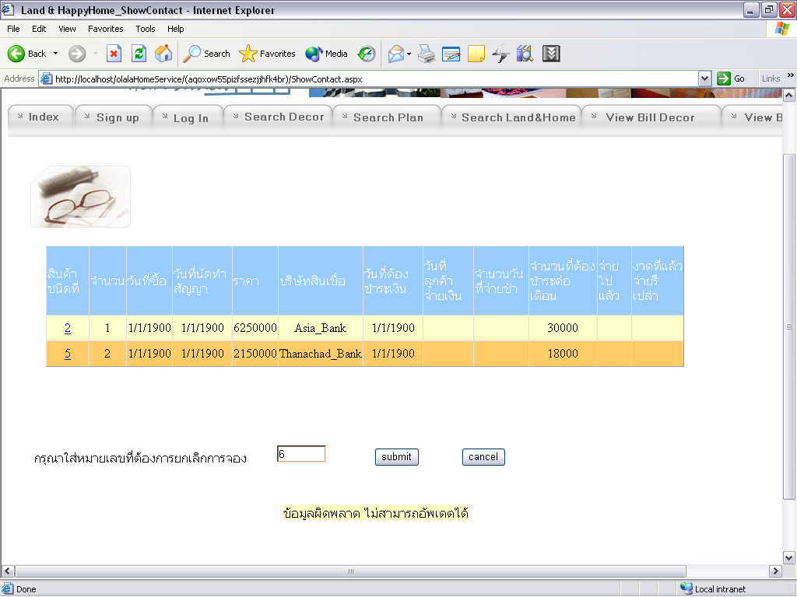
รูปที่ 10-39 การหน้าจอแสดงการ cancel contact ที่มีการผิดพลาด

เมื่อ cancel และจะได้ดังรูป

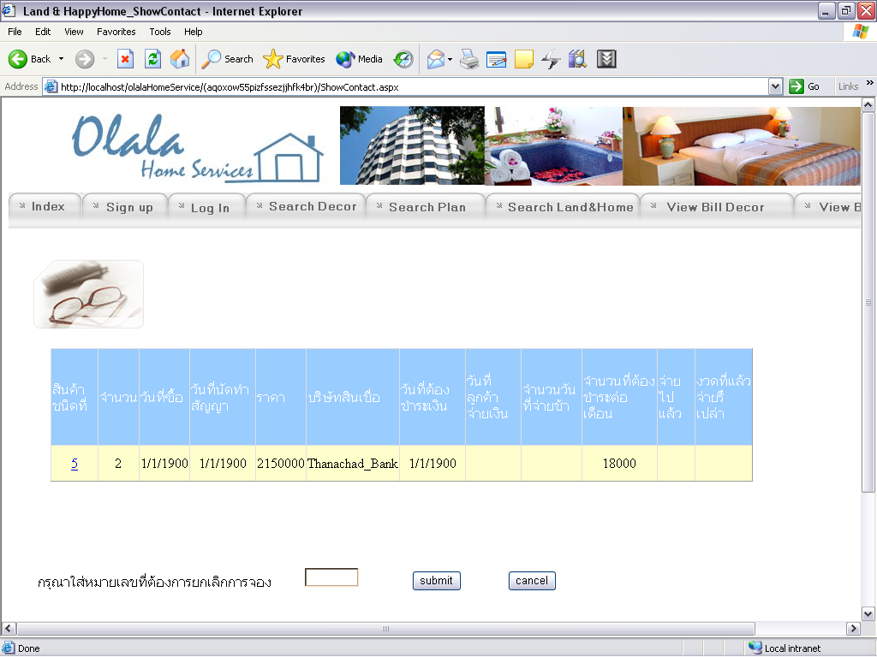
รูปที่ 10-40 การหน้าจอแสดงการ cancel contact เมื่อสมบรูณ์

